 План работы
первичной профсоюзной организации
МБУ ДО «Центр внешкольной работы» на 2026 календарный год
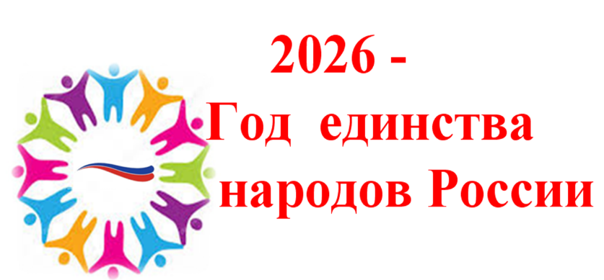

МЕСЯЦ | СОДЕРЖАНИЕ РАБОТЫ | ОТВЕТСТВЕННЫЙ
Профсоюзные собрания
Январь-февраль | О совместной работе профсоюзной организации и директоров учреждения (ЦВР и ДООЦ) по созданию здоровых, безопасных условий труда, контролю выполнения действующего законодательства в вопросах охраны труда.  Анализ выполнения коллективного договора в части нарушения прав работников. | Председатель ППО
ноябрь | О ходе работы профсоюзной организации и директоров учреждения (ЦВР иДООЦ) по выполнению условий коллективного договора. | Председатель ППО
январь | 1.Утверждение плана работы профсоюзного комитета на 2025 год.  2.Согласование локальных актов.  5.Сверка членов Профсоюза. Составление перечня юбилейных дат |  | Председатель ППО, профком, администрация
февраль | - Об итогах проверки правильности оформления трудовых книжек работников.  - Проверка журналов поТБ.  - Производственное совещание по ТБ иОТ.  - О проведении мероприятий, посвященных 23 февраля и 8марта.  5.Правовой всеобуч профактива |  | Профком
март | 1.О состоянии делопроизводства ПО.  2.О соблюдении правил внутреннего распорядка школы. |  | Председатель ППО
апрель | 1.Согласование локальных актов, графика отпусков на 2024 год.  2. Отчет о выполнении коллективного договора  3. О состоянии охраны труда в кабинетах повышенной опасности.  4. О работе уполномоченного по охране труда. |  | Профком  Председатель ППО
май | 1.Контроль за прохождением медосмотров.  2.Оказание содействия в организации санаторно- курортного оздоровления членов профсоюза и их детей. |  | Профком, комиссия по охране труда
август | 1.О состоянии готовности учебных помещений учреждения соблюдении условий и охраны труда к началу учебного года.  2.Рассмотрение плана работы уполномоченного по охране труда.  3.Согласование тарификации педколлектива.  4.Обновить информационный стенд ПК.  5.Организация и распределение общественной нагрузки в профкоме.  6.Организация работы ПК с молодыми специалистами, ветеранами педагогического труда. |  | Председатель ППО,  Профсоюзный комитет
сентябрь | 1. О постановке на профсоюзный учет вновь принятых сотрудников.  2. О подготовке к празднику «День Учителя» |  | Председатель ППО,  Профсоюзный комитет
октябрь | 1. Обновление электронного реестра учета членов Профсоюза  2.Проверка журналов по ТБ. |  | Председатель ППО,  Профсоюзный комитет
ноябрь | 1.Проверка готовности здания к зиме (утепление, остекление, освещение)  2.Результаты проверки ведения личных дел и трудовых книжек сотрудников. |  | Председатель ППО,  Профсоюзный комитет
декабрь | 1.Новогодние подарки членам профсоюза.  2. Согласование предварительного графика отпусков на 2024год.  3. Составление акта по итогам выполнения соглашения по ОТ и ТБ за 2 полугодие.  4. Отчет о проделанной работе Профкома |  | Председатель ППО,  Профсоюзный комитет
Информационная работа
ежемесячно | 1.Обновление профсоюзного уголка. |  | Председатель  ПО,профком
в течение года | 2.Формирование подборок материалов по социально-экономическим, правовым вопросам. |  | Председатель ПО, профком
в течение  года | 3.Информация о планах работы профкома, проводимых мероприятиях. |  | Председатель  ПО,профком
в течение  года | 4.Проведение работы по пополнению странички профсоюзной организации на сайте образовательного учреждения. |  | Председатель  ПО,профком
Работа по социальному партнерству и защите трудовых прав и профессиональных интересов членов Профсоюза
январь-февраль | Контроль за соблюдением трудового законодательства при оформлении личных дел и трудовых книжек. | Администрация  Председатель ПК
август | Подведение итогов смотра кабинетов к новому учебному году. Участие в комиссии по приёмке образовательной организации к началу учебного года | Администрация  Председатель ПК
в течение года | Проверка соблюдения графика отпусков, правильности, оформления отзывов работников из отпусков, проверка правильности увольнения сотрудников. | Председатель ПК  Профсоюзный комитет
по необходимости | Рассмотрение вопросов об изменении оплаты труда работников и согласование локальных актов. | Администрация  Председатель ПК
в течение года | Проведение анализа работы по реализации коллективного договора | Администрация  Председатель ПК
Организационно-массовая работа
в течение  года | Контроль количества членов Профсоюза,  состоящий в образовательной организации.  Участие в Общероссийских акциях профсоюза. | Профсоюзный комитет
в течение  года | Рассмотрение обращений сотрудников по  вопросам, перечисленным в коллективном  договоре | Профсоюзный комитет
в течение  года | Организация поздравлений членов  профсоюзной организации в дни рождений и знаменательных событий | Профсоюзный комитет
в течение  года | Проведение работы с документацией первичной профсоюзной организации. | Профсоюзный комитет
в течение  года | Участие ППО в мероприятиях, проводимых  Территориальной профсоюзной организацией. | Члены профсоюзной организации
1 раз в месяц | Проведение заседаний членов профкома по итогам работы за истекший период и рассмотрение приоритетных направлений в работе ППО | Председатель ППО,  Профсоюзный комитет
февраль-март | Подготовка и организация праздника к 8 марта и 23февраля. | Профсоюзный комитет
март-апрель | Проверка правильности удержания и перечисления профсоюзных взносов | Председатель ППО, члены КРК
сентябрь | Привлечение педагогов к участию в городском конкурсе «Учитель года» и молодых педагогов к участию в конкурсе «Педагогический дебют» | Профсоюзный комитет
декабрь | Подготовка Публичного отчёта первичной профсоюзной организации | Председатель ППО,Профсоюзный комитет

